Мастер – класс по нетрадиционному рисованию
на крышках для консервирования.

Воспитатель: Усольцева Е.Л.
Данный мастер-класс предназначен для педагогов, родителей, детей дошкольного возраста.
Цель: учить рисовать на крышках для консервирования, используя различную технику рисования.
Задачи:
1. Учить использовать в рисовании разнообразную технику, разные способы создания изображения, соединяя в одном рисунке разные материалы с целью получения выразительного образа.
2. Развивать эстетические чувства формы, цвет, ритм, композицию, творческую активность, желание рисовать. Учить видеть и понимать красоту многоцветного мира.
3. Формировать творческие способности посредством использования нетрадиционных техник рисования.
4. Воспитывать умение доводить начатое дело до конца, работать в коллективе, индивидуально.
Материал: гуашь, кисти, стаканчик для воды, крышки для консервирования, вилки, штампы, ватные палочки, паетки, трафареты, фломастеры, восковые мелки, салфетки.
Ход занятия:
- Берем крышки для консервирования
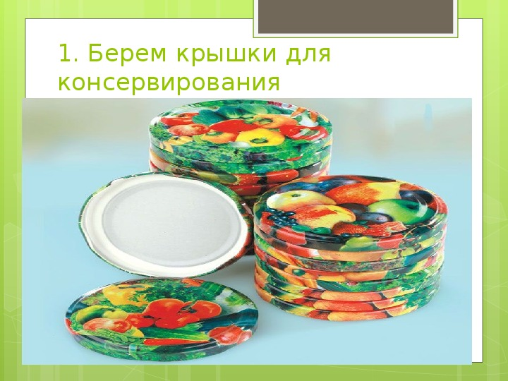
- Вот теперь можно рисовать. Сейчас в продаже встречаются наборы штампов для детского творчества. Но если у вас нет таких штампов, не беда. Ведь печатать можно чем угодно.
- Рисунок, выполненный при помощи обычной вилки: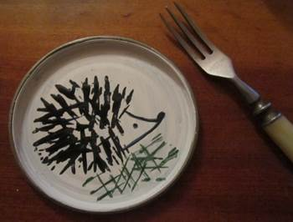
- Рисунок, выполненный при помощи штампа (печати):
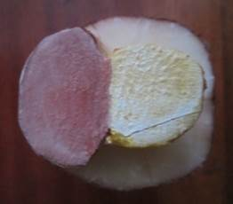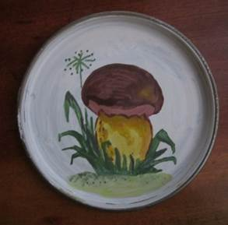
- Рисунок, выполненный ватными палочками:
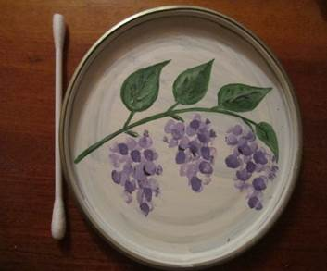
- Рисунок, выполненный кистью (способ примакивание) и обратной стороной простого карандаша с ластиком:
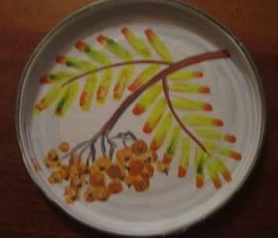
- Рисунки можно выполнять при помощи различных трафаретов:
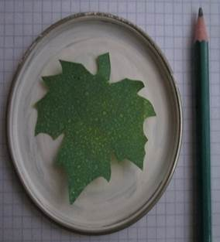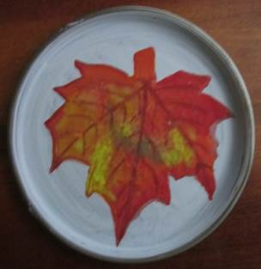
- Можно рисовать фломастерами, либо восковыми мелками:
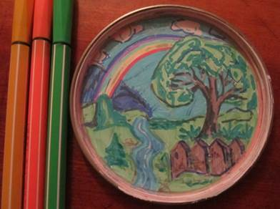
- Рисовать поэтапно за педагогом или самостоятельно, фантазируя и выдумывая:
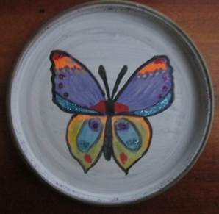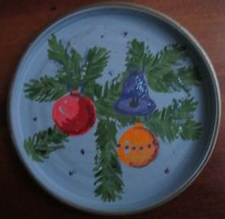
- Для того чтобы нашей работе придать законченный вид, крышку можно украсить бусинами, паетками или блестками.
